Лабораторная работа №7. Управление журналами событий в системе
Отчет
Анна Александровна Глушенок
Содержание

1 Цель работы
Получить навыки работы с журналами мониторинга различных событий в системе.

2 Задание
- Продемонстрируйте навыки работы с журналом мониторинга событий в реальном времени (см. раздел 7.4.1).
- Продемонстрируйте навыки создания и настройки отдельного файла конфигурации мониторинга отслеживания событий веб-службы (см. раздел 7.4.2).
- Продемонстрируйте навыки работы с journalctl (см. раздел 7.4.3).
- Продемонстрируйте навыки работы с journald (см. раздел 7.4.4).

3 Выполнение лабораторной работы

3.1 Мониторинг журнала системных событий в реальном времени
- Запустите три вкладки терминала и в каждом из них получите полномочия администратора: su -
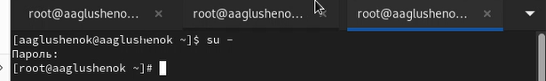
Рис. 1: Задание 1
- На второй вкладке терминала запустите мониторинг системных событий в реальном времени: tail -f /var/log/messages
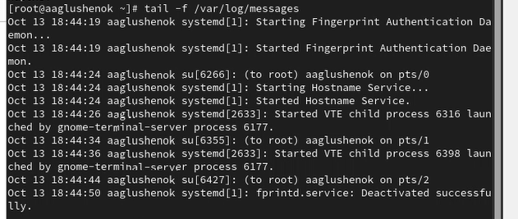
Рис. 2: Задание 2
- В третьей вкладке терминала вернитесь к учётной записи своего пользователя (Ctrl + d ) и попробуйте получить полномочия администратора, но введите неправильный пароль. Во второй вкладке терминала с мониторингом событий появится сообщение «FAILED SU (to root) username …». Отображаемые на экране сообщения также фиксируются в файле /var/log/messages.
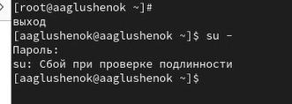
Рис. 3: Задание 3
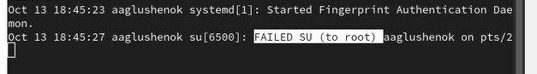
Рис. 4: Задание 3
- В третьей вкладке терминала из оболочки пользователя введите logger hello. Во второй вкладке терминала с мониторингом событий вы увидите сообщение, которое также будет зафиксировано в файле /var/log/messages.
- Во второй вкладке терминала с мониторингом остановите трассировку файла сообщений мониторинга реального времени, используя Ctrl + c. Затем запустите мониторинг сообщений безопасности (последние 20 строк соответствующего файла логов): tail -n 20 /var/log/secure. Вы увидите сообщения, которые ранее были зафиксированы во время ошибки авто- ризации при вводе команды su.
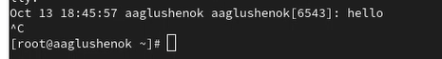
Рис. 5: Задание 4-5
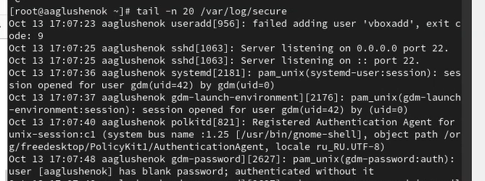
Рис. 6: Задание 4-5
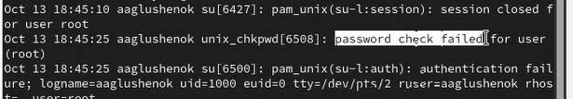
Рис. 7: Задание 4-5

3.2 Изменение правил rsyslog.conf
- В первой вкладке терминала установите Apache, если он не был ранее инсталлирован: dnf -y install httpd
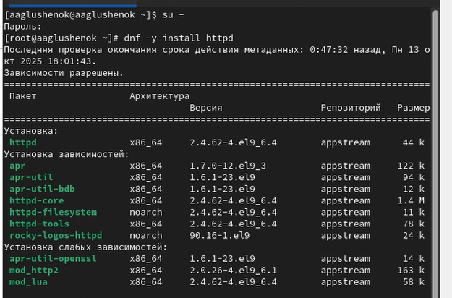
Рис. 8: Задание 1
- После окончания процесса установки запустите веб-службу: systemctl start httpd, systemctl enable httpd
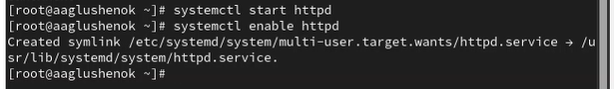
Рис. 9: Задание 2
- Во второй вкладке терминала посмотрите журнал сообщений об ошибках веб-службы: tail -f /var/log/httpd/error_log. Чтобы закрыть трассировку файла журнала, используйте Ctrl + c .
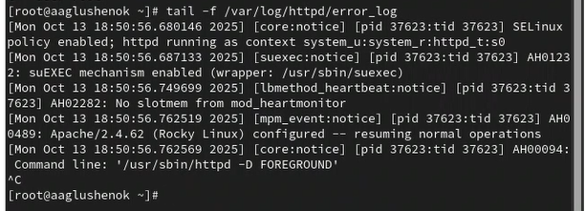
Рис. 10: Задание 3
- В третьей вкладке терминала получите полномочия администратора и в файле конфигурации /etc/httpd/conf/httpd.conf в конце добавьте строку: ErrorLog syslog:local1
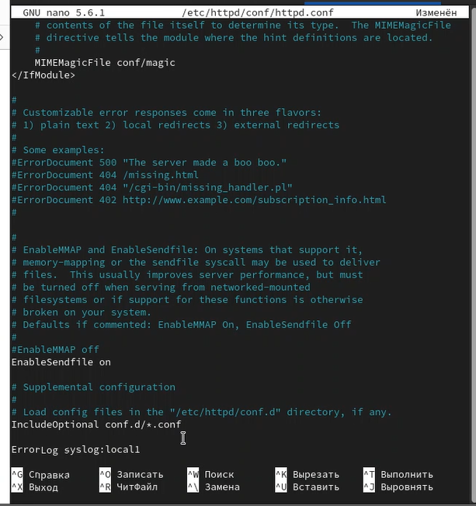
Рис. 11: Задание 4
- В каталоге /etc/rsyslog.d создайте файл мониторинга событий веб-службы: cd /etc/rsyslog.d, touch httpd.conf. Открыв его на редактирование, пропишите в нём local1.* -/var/log/httpd-error.log. Эта строка позволит отправлять все сообщения, получаемые для объекта local1 (который теперь используется службой httpd), в файл /var/log/httpd-error.log.
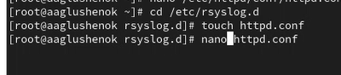
Рис. 12: Задание 5
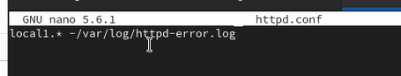
Рис. 13: Задание 5
- Перейдите в первую вкладку терминала и перезагрузите конфигурацию rsyslogd и веб-службу: systemctl restart rsyslog.service, systemctl restart httpd. Все сообщения об ошибках веб-службы теперь будут записаны в файл /var/log/httpd-error.log
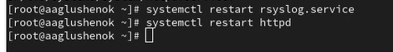
Рис. 14: Задание 6
- В третьей вкладке терминала создайте отдельный файл конфигурации для мониторинга отладочной информации: cd /etc/rsyslog.d, touch debug.conf. В этом же терминале введите echo “*.debug /var/log/messages-debug” > /etc/rsyslog.d/debug.conf
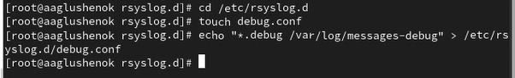
Рис. 15: Задание 7
- В первой вкладке терминала снова перезапустите rsyslogd: systemctl restart rsyslog.service
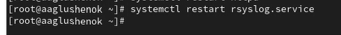
Рис. 16: Задание 8
- Во второй вкладке терминала запустите мониторинг отладочной информации: tail -f /var/log/messages-debug
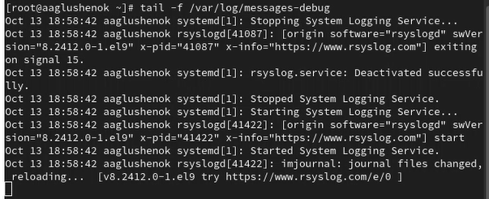
Рис. 17: Задание 9
- В третьей вкладке терминала введите: logger -p daemon.debug “Daemon Debug Message”
Рис. 18: Задание 10
- В терминале с мониторингом посмотрите сообщение отладки. Чтобы закрыть трассировку файла журнала, используйте Ctrl + c
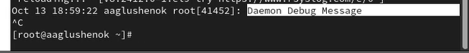
Рис. 19: Задание 11

3.3 Использование journalctl
- Во второй вкладке терминала посмотрите содержимое журнала с событиями с момента последнего запуска системы: journalctl. Для пролистывания журнала используйте или Enter (построчный просмотр), или пробел (постраничный просмотр). Для выхода из просмотра используйте q .
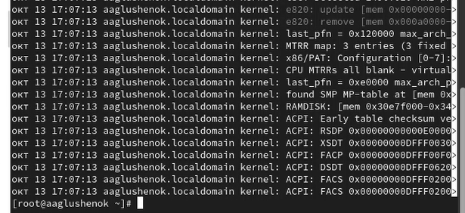
Рис. 20: Задание 1
- Просмотр содержимого журнала без использования пейджера: journalctl –no-pager
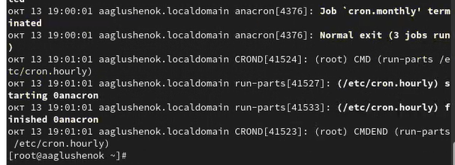
Рис. 21: Задание 2
- Для использования фильтрации просмотра конкретных параметров журнала введите journalctl и дважды нажмите клавишу Tab .
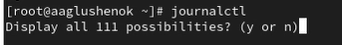
Рис. 22: Задание 4
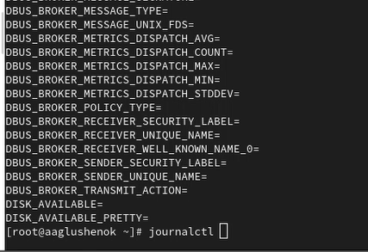
Рис. 23: Задание 4
- Просмотрите события для UID0: journalctl _UID=0
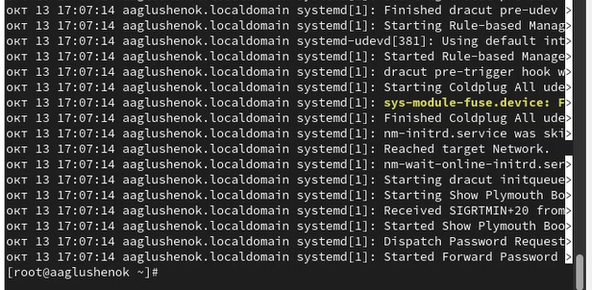
Рис. 24: Задание 5
- Для отображения последних 20 строк журнала введите journalctl -n 20
- Для просмотра только сообщений об ошибках введите journalctl -p err
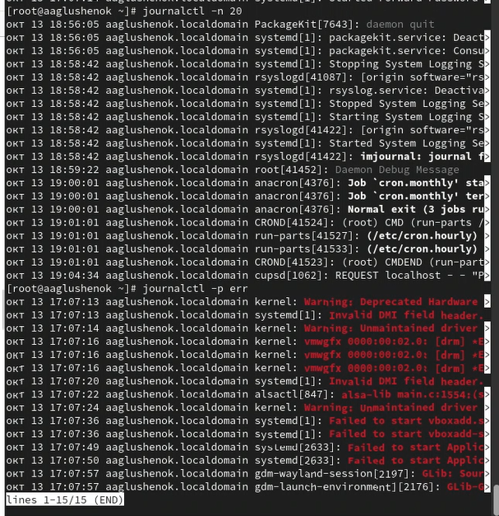
Рис. 25: Задание 6-7
- Если вы хотите просмотреть сообщения журнала, записанные за определённый период времени, вы можете использовать параметры –since и –until. Обе опции принимают параметр времени в формате YYYY-MM-DD hh:mm:ss. Кроме того, вы можете использовать yesterday, today и tomorrow в качестве параметров. Например, для просмотра всех сообщений со вчерашнего дня введите journalctl –since yesterday
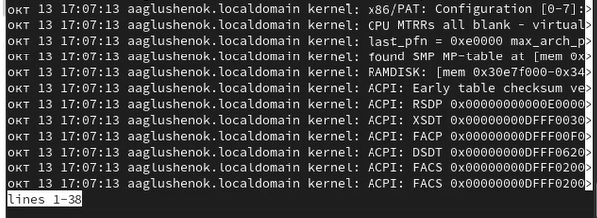
Рис. 26: Задание 8
- Если вы хотите показать все сообщения с ошибкой приоритета, которые были зафиксированы со вчерашнего дня, то используйте journalctl –since yesterday -p err
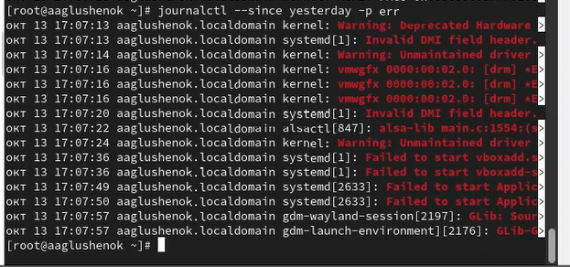
Рис. 27: Задание 9
- Если вам нужна детальная информация, то используйте journalctl -o verbose
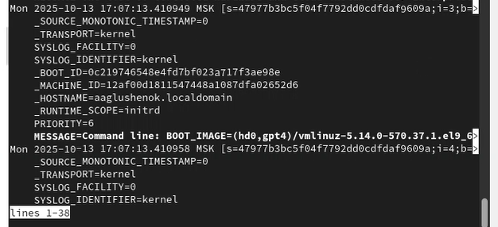
Рис. 28: Задание 10
- Для просмотра дополнительной информации о модуле sshd введите journalctl _SYSTEMD_UNIT=sshd.service
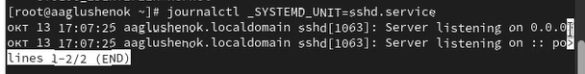
Рис. 29: Задание 11

3.4 Постоянный журнал journald
- Запустите терминал и получите полномочия администратора.
- Создайте каталог для хранения записей журнала: mkdir -p /var/log/journal
- Скорректируйте права доступа для каталога /var/log/journal, чтобы journald смог записывать в него информацию: chown root:systemd-journal /var/log/journal, chmod 2755 /var/log/journal
- Для принятия изменений необходимо или перезагрузить систему, или использовать команду: killall -USR1 systemd-journald
- Журнал systemd теперь постоянный. Если вы хотите видеть сообщения журнала с момента последней перезагрузки, используйте: journalctl -b
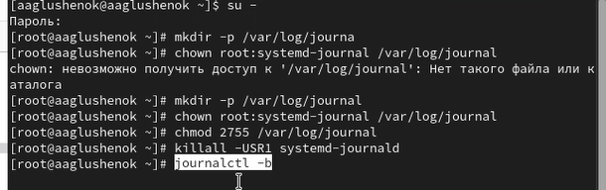
Рис. 30: Задание 1-5
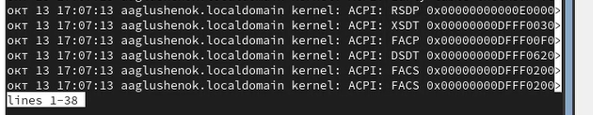
Рис. 31: Задание 1-5

3.5 Контрольные вопросы
- Какой файл используется для настройки rsyslogd?
Файл для настройки rsyslogd - /etc/rsyslog.conf.
- В каком файле журнала rsyslogd содержатся сообщения, связанные с аутентификацией?
Сообщения, связанные с аутентификацией, содержатся в файле /var/log/auth.log.
- Если вы ничего не настроите, то сколько времени потребуется для ротации файлов журналов?
Если ничего не настраивать, ротация файлов журналов происходит еженедельно.
- Какую строку следует добавить в конфигурацию для записи всех сообщений с приоритетом info в файл /var/log/messages.info?
Для записи всех сообщений с приоритетом info в файл /var/log/messages.info следует добавить строку: *.info /var/log/messages.info.
- Какая команда позволяет вам видеть сообщения журнала в режиме реального времени?
Сообщения журнала в режиме реального времени позволяет видеть команда tail -f /var/log/syslog.
- Какая команда позволяет вам видеть все сообщения журнала, которые были написаны для PID 1 между 9:00 и 15:00?
Сообщения журнала для PID 1 между 9:00 и 15:00 позволяет видеть команда: journalctl _PID=1 –since 09:00 –until 15:00.
- Какая команда позволяет вам видеть сообщения journald после последней перезагрузки системы?
Сообщения journald после последней перезагрузки системы позволяет видеть команда journalctl -b.
- Какая процедура позволяет сделать журнал journald постоянным?
Сделать журнал journald постоянным позволяет процедура создания директории /var/log/journal.

4 Выводы
В ходе выполнения лабораторной работы №7 мне удалось получить навыки работы с журналами мониторинга различных событий в системе.

Список литературы

